INDICAÇÃO N° ______/2024

AUTORIA: RICARDO MARQUES

Senhor Presidente:

Considerando que existe um esgoto entupido localizado na Rua Herildo brito com Rua José Novais, Bairro Santos Dumont.

Considerando que a limpeza e boa conservação das ruas e o saneamento básico afeta diretamente a saúde da população;

Considerando que, em razão do entupimento, a ocorrência de fortes chuvas poderá ocasionar alagamento da rua, provocando graves danos aos moradores e comerciantes locais,

INDICO à Mesa, na forma Regimental e após ouvido o Plenário, que seja solicitado ao Presidente da Empresa Municipal de Obras e Urbanização (Emurb), com endereço profissional na Avenida Augusto Franco, 3340, Ponto Novo - Getúlio Vargas, Aracaju,
49047-040, para realizar a limpeza do bueiro referido, e evitar que a população não continue sofrendo com o transtorno. Por derradeiro, é mister que o procedimento adequado seja feito, com urgência, para evitar problemas mais graves.

Aracaju, 4 de março de 2024.
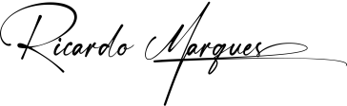
Ricardo Marques - Vereador (Cidadania)

